|  |
| --- |
| C:\Users\alexe\AppData\Local\Microsoft\Windows\INetCache\Content.Word\имени вострухина@0,5x.png |

полное название образовательного учреждения

|  |
| --- |
|  |

ОТЧЕТ ПО ПРОИЗВОДСТВЕННОЙ ПРАКТИКЕ

|  |
| --- |
| Разработайте базу данных и приложение для работы в информационной системе Каршеринга. |

(тема)

Отчет выполнен в виде индивидуального (проектного) задания

|  |  |
| --- | --- |
| студентом группы | 4ИСП9-1 |
|  | (номер группы) |
| Андреевым Егором Геннадьевичем | |

(И.О.Фамилия) (подпись, дата)

Основная профессиональная образовательная программа по специальности 09.02.07 Информационные сиситемы и программирование

(шифр и наименование специальности)

Форма обучения очная

|  |  |
| --- | --- |
| Руководитель | преподаватель Мария Юрьевна Малыгина |
|  |  |

Председатель предметной (междисциплинарной, модульной) комиссии

Плаксо Виктор Александрович _________________________

(И.О.Фамилия) (подпись, дата)

Москва 2020

**Содержание**

Введение 3

Глава I – Автоматизация процессов в информационной система 4

1.1 Автоматизированные системы 4

1.2 Этапы разработки автоматизированной информационной системы 9

1.3 Выводы 13

Глава II – Разработка БД и приложения для работы в информационной системе Каршеринга. 14

2.1 Организационный этап 14

2.2 Анализ предметной области системы каршеринга 14

2.3 Разработка базы данных и информационной системы 17

2.4 Анализ всех окон и функционала разработанной системы 22

2.5 Выводы 35

Заключение 36

Список литературы 37

# Введение

Каждый год открываются тысячи новых бизнесов и время заставляется их включать информационные технологии в список основных ресурсов и критериев успешности. Каждый бизнес индивидуален и если он настроен на развитие, необходимо индивидуально выбирать путь развития в информационной среде. Одним из многих, но от этого не менее важных шагов является разработка приложения учёта клиентов для персонала. Положительные стороны очевидны – экономия времени клиентов и сотрудников, возможность просмотра статистики, экономичный документооборот, надежная система хранения информации.

Целью автоматизации информационных процессов является повышение производительности и эффективности труда работников, улучшение качества информационной продукции и услуг, повышение сервиса и оперативности обслуживания пользователей. С её помощью ликвидируются рутинные процедуры, сокращается время выполнения заданий, преобразуются, а порой и полностью изменяются технологические процессы, предоставляются пользователям новые виды информационных услуг и продуктов. Автоматизация позволяет преобразовать и видоизменить отдельные технологические процессы, а порой – все основные традиционно используемые технологии. Она предоставляет пользователям новые, ранее неведомые, возможности работы с информацией и одновременно создаёт новые проблемы, решить которые можно лишь используя общенаучные методы и более новые НИТ.

В данном отчёте показан процесс разработки проекта для автоматизации части бизнес процессов предметной области каршеринга. Предложена версия приложения для администратора и клиента.

# Глава I – Автоматизация процессов в информационной система

## 1.1 Автоматизированные системы

Автоматизация информационных процессов, способствуя ликвидации многих рутинных операций, повышая комфортность и одновременно эффективность работы, предоставляя пользователям новые, ранее неведомые, возможности работы с информацией, создаёт и новые проблемы, решение которых может быть осуществлено лишь на базе использования общенаучных методов и новых информационных технологий. На каждой ступени развития общества они отражают присущий ему уровень высоких технологий.

Автоматизированная информационная система (Automated information system, AIS) - это совокупность программных и аппаратных средств, предназначенных для хранения и (или) управления данными и информацией, а также для производства вычислений.

Основная цель АИС – хранение, обеспечение эффективного поиска и передачи информации по соответствующим запросам для наиболее полного удовлетворения информационных запросов большого числа пользователей.

К основным принципам автоматизации информационных процессов относят: окупаемость, надежность, гибкость, безопасность, дружественность, соответствие стандартам.

Окупаемость означает затрату меньших средств, на получение эффективной, надёжной, производительной системы, возможностью быстрого решения поставленных задач. При этом считается, что срок окупаемости системы должен составлять не более 2–5 лет.

Надежность достигается использованием надёжных программных и технических средств, использования современных технологий. Приобретаемые средства должны иметь сертификаты и (или) лицензии.

Гибкость означает легкую адаптацию системы к изменению требований к ней, к вводимым новым функциям. Это обычно достигается созданием модульной системы.

Безопасность означает обеспечение сохранности информации, регламентация работы с системой, использование специального оборудования и шифров.

Дружественность заключается в том, что система должна быть простой, удобной для освоения и использования (меню, подсказки, система исправления ошибок и др.).

Выделяются четыре типа АИС:

* Охватывающий один процесс (операцию) в одной организации.
* Объединяющий несколько процессов в одной организации.
* Обеспечивающий функционирование одного процесса в масштабе нескольких взаимодействующих организаций.
* Реализующий работу нескольких процессов или систем в масштабе нескольких организаций.

При создании АИС целесообразно максимально унифицировать организуемые системы (подсистемы) для удобства их распространения, модификации, эксплуатации, а также обучения персонала работе с соответствующим ПО. Разработка АИС предполагает выделение процессов, подлежащих автоматизации, изучение их, выявление закономерностей и особенностей (анализ), что способствует определению целей и задач создаваемой системы. Затем осуществляется внедрение необходимых информационных технологий (синтез). Для успешного проведения проектно-организационных работ рекомендуется выявить несколько прототипов проектируемого объекта и устанавливаемых на нём программно-технических средств. На их основе разработать несколько вариантов. Затем из них выбирают альтернативные, из которых наконец – наилучшее решение.

АИС можно представить, как комплекс автоматизированных информационных технологий, составляющих информационную систему, предназначенную для информационного обслуживания потребителей. В АИС обычно применяются автоматизированные рабочие места (АРМ) на базе персональных ЭВМ, распределённые базы данных, программные средства, ориентированные на конечного пользователя.

Основное назначение автоматизированных информационных систем не просто собрать и сохранить электронные информационные ресурсы, но и обеспечить к ним доступ пользователей. Одной из важнейших особенностей АИС является организация поиска данных в их информационных массивах (базах данных). Поэтому АИС практически являются автоматизированными информационно-поисковыми системами (АИПС),

Автоматизированная информационно-поисковая система - программный продукт, предназначенный для реализации процессов ввода, обработки, хранения, поиска, представления данных т.п.

АИПС бывают фактографическими и документальными.

Фактографические АИПС обычно используют табличные реляционные БД с фиксированной структурой данных (записей).

Документальные АИПС отличаются неопределённостью или переменной структурой данных (документов). Для их разработки обычно применяются оболочки АИС.

Способами обеспечения автоматизированных информационных систем и их технологий являются программное, техническое, лингвистическое, организационное и правовое обеспечение, используемые или создаваемые при проектировании информационных систем и обеспечивающие их эксплуатацию.

Программное обеспечение представляет инструментальную среду программистов, прикладные программы для соответствующих ЭВМ и установленные на них операционные системы. Это языки программирования, операционные системы, сетевое программное обеспечение, редакторы (текстовые, связей, табличные и др.), библиотеки программ, трансляторы, утилиты и др. Главными среди них являются программные комплексы АИС – системы управления базами данных (СУБД). Их оболочки – это автоматизированные информационно-поисковые системы (АИПС) широкого применения.

Техническое обеспечение АИС включает средства ввода, обработки, хранения, поиска и передачи/приёма информации. Ввод, обработка и хранение данных – стандартные составляющие ЭВМ. Поиск информации осуществляется на основе использования специального ПО. Средства передачи информации представляют собой сетевое и телекоммуникационное оборудование ЭВМ, системы и средства связи.

К лингвистическому обеспечению обычно относят:

* типы, форматы, структура информации (данных, записей, документов);
* языковые средства описания (ЯОД, словари данных) и манипулирования данными (ЯМД);
* классификаторы, кодификаторы, словари, тезаурусы и т.п.

В состав организационного обеспечения АИС входят структурные подразделения организации, её использующей, осуществляющие управление технологическими процессами и поддержку работоспособности системы, а также документация для обеспечения эксплуатации и развития системы.

Правовое обеспечение АИС – это совокупность правовых норм, регламентирующих правоотношения при создании и функционировании АИС. На этапе разработки АИС оно включает нормативные акты, связанные с договорными отношениями разработчика и заказчика системы, с регулированием отклонений процесса разработки системы, с обеспечением процесса разработки различными ресурсами. На этапе эксплуатации системы – определяет её статус в процессе управления, правовые положения компетенции отдельных структур АИС и организации их деятельности, порядок создания и использования информации в АИС, правовое обеспечение безопасности функционирования АИС. Правовое обеспечение включает нормативные документы, регламентирующие деятельность АИС.

Вариант схемы автоматизированной информационной системы представлен на рис. 1

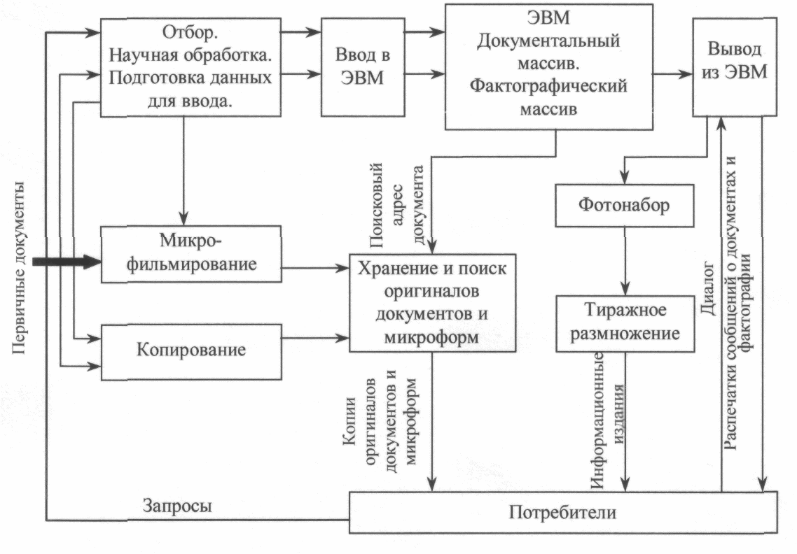

Рис 1 Автоматизированные информационные системы

Универсальные оболочки не позволяют пользователям собственными силами развивать систему. Специальные программы класса СУБД (ORACLE, MS SQL, ADABAS, Informix и др.) разрабатываются таким образом, чтобы предоставлять пользователям широкие возможности их развития. Для обеспечения широких масс пользователей к открытым электронным информационным массивам осуществляется кооперация и интеграция этих ресурсов.

Автоматизированные интегрированные информационные системы обеспечивают доступ к удалённым информационным и техническим ресурсам, а также возможность работы различных категорий пользователей с разнородной по формам представления информацией. К ним относят локальные, корпоративные и глобальные сети.

АИПС, с точки зрения выполняемых задач и представляемых пользователям возможностей, могут быть как достаточно простыми (элементарные справочные), так и весьма сложными системами (экспертные и др., предоставляющие прогностические решения).

## 1.2 Этапы разработки автоматизированной информационной системы

Организации, участвующие в создании АС

Выделяют следующие основные организации-участники создания АС: заказчик (пользователь), разработчик и поставщик. Кроме того, в процессе могут участвовать генеральный проектировщик, проектировщик и строительная организация.

**Заказчик** – организация, для которой создается АС и которая обеспечивает финансирование, приемку работ и эксплуатацию АС, а также выполнение отдельных работ по созданию АС.

**Разработчик** - организация, осуществляющая работы по созданию АС, представляя заказчику совокупность научно-технических услуг на разных стадиях и этапах создания, а также разрабатывая и поставляя различные программные и технические средства АС.

**Поставщик** - организация, изготавливающая и поставляющая программные и технические средства по заказу разработчика или заказчика.

Согласно ГОСТ 34.601-90 выделяют следующие стадии создания АС:

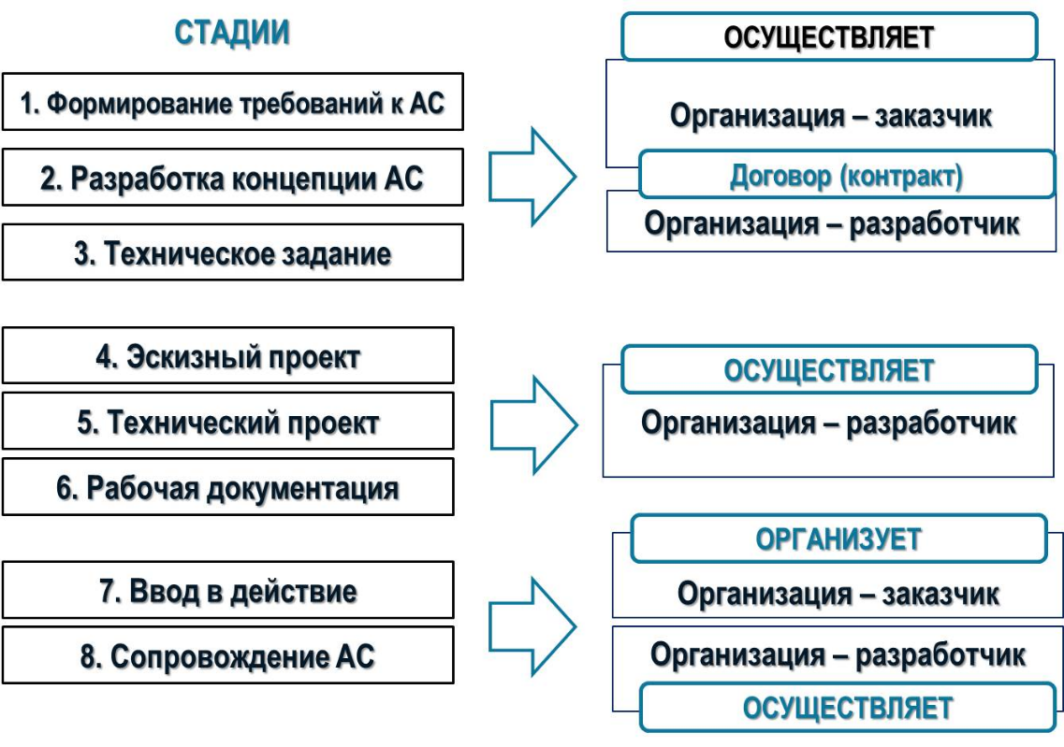

Рис 2. Этапы создания АИС

Стадия: Техническое задание

На этой стадии осуществляется разработка и утверждение Технического задания на создание АС.

Техническое задание – это исходный технический документ, утверждаемый заказчиком и устанавливающий комплекс технических требований к создаваемым АИС, а также требования к содержанию, объему и срокам выполнения работ по созданию АИС.

При разработке технического задания необходимо решить следующие задачи:

• установить общую цель создания ИС, определить состав подсистем и функциональных задач;

• разработать и обосновать требования, предъявляемые к подсистемам;

• разработать и обосновать требования, предъявляемые к информационной базе, математическому и программному обеспечению, комплексу технических средств (включая средства связи и передачи данных);

• установить общие требования к проектируемой системе;

• определить перечень задач создания системы и исполнителей;

• определить этапы создания системы и сроки их выполнения;

• провести предварительный расчет затрат на создание системы и определить уровень экономической эффективности ее внедрения.

Стадия: Эскизный проект

На стадии эскизный проект проводится разработка предварительных проектных решений по системе и ее частям и разработка документации на АС и ее части. Эскизный проект разрабатывается с целью установления принципиальных (конструктивных, схемных и др.) решений АИС, дающих общее представление о принципе работы и (или) устройстве АИС, когда это целесообразно сделать до разработки технического проекта или рабочей документации.

Стадия: Технический проект

разрабатываются проектные решения по системе и ее частям, документация на АС и ее части;

осуществляется разработка и оформление документации на поставку изделий для комплектования АС и (или) технических требований (технических заданий)

на их разработку и разработка заданий на проектирование в смежных частях проекта объекта автоматизации.

Технический проект разрабатывается с целью выявления окончательных технических решений, дающих полное представление

о конструкции изделия, когда это целесообразно сделать до разработки рабочей документации.

Содержание разрабатываемого технического (техно-рабочего) проекта

1. Пояснительная записка с изложением решений по обеспечению ЗИ, составу средств защиты информации с указанием их соответствия требованиям ТЗ.

2. Описание технического, программного, информационного обеспечения и технологии обработки (передачи) информации.

3. План организационно-технических мероприятий по подготовке объекта информатизации к внедрению средств и мер защиты информации.

Мероприятия по защите информации от утечки по техническим каналам относятся к основным элементам проектных решений, которые включаются в соответствующие разделы проекта, и разрабатываются одновременно с ними.

Стадия: Рабочая документация

На стадии рабочая документация осуществляется:

• разработка рабочей документации на систему и ее части;

• разработка или адаптация программ.

Цель и содержание работ этапа заключаются в разработке РКД для изготовления и проведения испытаний АИС, специального технологического оборудования и оснастки, предназначенных для обеспечения эксплуатации, технического обслуживания и ремонта АИС в процессе эксплуатации, а также программной документации (при необходимости).

Стадия: Ввод в действие

На стадии ввода в действие осуществляется:

• подготовка объекта автоматизации к вводу АС в действие;

• подготовка персонала;

• комплектация АС поставляемая изделиями (программными и техническими средствами, программно-техническими комплексами, информационными изделиями);

• строительно-монтажные и пусконаладочные работы;

• проведение предварительных испытаний, опытной эксплуатации и приемочных испытаний.

Стадия: Сопровождение АС

- выполняются работы в соответствии с гарантийными обязательствами и послегарантийное обслуживание.

Стадии и этапы, выполняемые организациями - участниками работ по созданию АС, устанавливаются в договорах и техническом задании на основе настоящего стандарта (п. 13 ГОСТ 34.601-90).

## 1.3 Выводы

В данной части работы мы рассмотрели теоретический аспект данного задания, который включает в себя все этапы формирования автоматизированной системы. Доказана важность этих этапов, недостаточное внимание к любому из них, резко повышает стоимость и понижает эффективность автоматизации целевой системы.

# Глава II – Разработка БД и приложения для работы в информационной системе Каршеринга.

## 2.1 Организационный этап

Цель практической части разработка автоматизированной информационной системы для ведения учёта автомобилей производимого администратором. И для удобства клиента, при аренде авто.

Достижение поставленной цели можно разбить на следующие этапы:

1. Анализ предметной области каршеринга
2. Составление диаграммы базы данных для целевой системы
3. Разработка дизайна и функционала предлагаемой системы
4. Составление диаграммы классов
5. Разработка база данных на основе диаграммы
6. Импорт данных в БД
7. Разработка приложения для автоматизации работы с БД
8. Тестирование приложение на возникновение ошибок и корректность работы функционала

Технический функционал, предложенный мной для разработки выбранного ПО выглядит следующим образом:

Иконка приложения – Adobe Illustrator

Дизайн - Figma

БД – Microsoft SQL Server 2016

СУБД – Microsoft SQL Server

IDE – Microsoft Visual Studio

## 2.2 Анализ предметной области системы каршеринга

Реляционная модель данных самая распространенная и наиболее часто используемая модель на нынешний момент (Реляционная модель данных для больших банков данных коллективного пользования), в котрой предложил представлять данные как наборы таблиц.

В реляционном моделировании существуют некоторые понятия, требующие пояснения:

Отношения является важнейшим понятием и представляет собой двумерную таблицу, содержащую некоторые данные.

Сущность –объект любой природы, данные о котором храняться в БД. Данные сущности находяться в отношениях.

Атрибуты представляют собой свойства, которые характеризуют сущность. В структуре таблицы каждый атрибут именуется, и ему соответсвует заголовок некоторого столбца таблицы.

В рамках данной курсовой работы рассматривается предметная область «Прокат автомобиля». Она обоснована развитием коммерческих организаций по прокату автомобилей, в которых необходим компьютеризированный учет имеющихся машин. Эта информация обширна и разрознена. Чтобы вести учет всех автомобилей, которые можно взять в прокат, в организации имеется потребность в структурировании данных об автомобилях. Отсутствие такой возможности приводит к проблеме утери данных и большим временным затратам на выборку данных.

Углубимся в структуру работы автопроката.

Прокат автомобилей (или аренда) автомобилей - весьма распространенная и востребованная услуга. В любом городе работает множество автопрокатных контор - от крупных до самых маленьких.

Процедура аренды автомобиля проста. От клиента требуется, чтобы его возраст был не менее 21 года и не превышал 70 лет. Служащему арендной компании надо предъявить паспорт и водительское удостоверение (международное). К моменту заключения договора удостоверение должно быть действительно не менее 2 лет. В некоторых странах обслуживание клиента производится только при наличии кредитной карты, в большинстве же стран оплата за услуги проводится наличными, но необходимо внести небольшой залог.

В стоимость арендной платы должно входить следующее:

неограниченный пробег автомобиля;

доставка клиенту автомобиля в черте города;

ремонт или замена автомобиля в случае технической неисправности, кроме повреждения покрышек и ветрового стекла;

полная страховка на случай ДТП, произошедшего не по вине клиента;

страховка, покрывающая ущерб, нанесенный автомобилю в ДТП по вине клиента, сверх определенной суммы (но если на момент ДТП водитель находился в состоянии алкогольного опьянения, страховка не выплачивается);

страховка пассажиров (кроме водителя) от несчастных случаев (себя водитель может застраховать за дополнительную плату);

налоги.

Обычно машину доставляют с полным баком, но и вернуть в автопрокатную контору ее нужно также с полным баком.

Аренду автомобиля в месте отдыха можно заказать еще во время покупки тура в своем агентстве, включив ее в пакет услуг. Многие агентства предлагают это своим клиентам, так как заказ аренды машины в своем агентстве облегчает туристу проблемы по прочтению договора на аренду на иностранном языке, гарантирует предоставление качественных и понятных услуг договором на покупку тура в целом.

Автомобили застрахованы от всех рисков на условиях КАСКО и ОСАГО. В случае ДТП ответственность Клиента составляет величину залога – 200$, весь остальной ущерб, нанесённый автомобилю, покрывает страховая компания.

Процесс оформления аренды автомобиля прост и понятен. От Вас требуется лишь минимальный комплект документов (паспорт и водительское удостоверение) и 15 минут Вашего времени для оформления документов аренды.

Основными объектами для разработки базы данных являются:

- Пользователи

1) Администраторы

2) Клиента

- Автомобили

- Города

- Аренда авто

## 2.3 Разработка базы данных и информационной системы

Создание Базы данных осуществляется с использованием средств Microsoft SQL Server

Первым шагом является создание таблиц с помощью визуальных возможностей СУБД

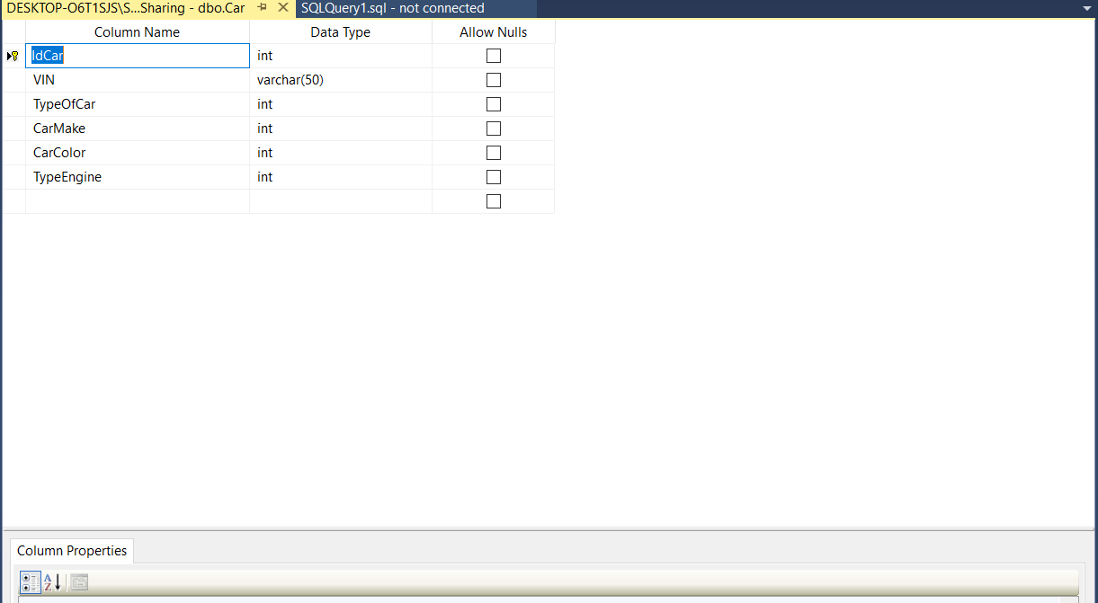

Рис 4. Создание таблицы в MS SQL Server

В данной таблице:

1. Созданы необходимые атрибуты
2. Установлены корректные для атрибутов типы данных
3. Определена возможность использовать значения Null

После создания всех таблиц идёт работа с диаграммой базы данных. А именно налаживание Foreign Key между всеми таблица в соответствии с 3 нормальной формой.

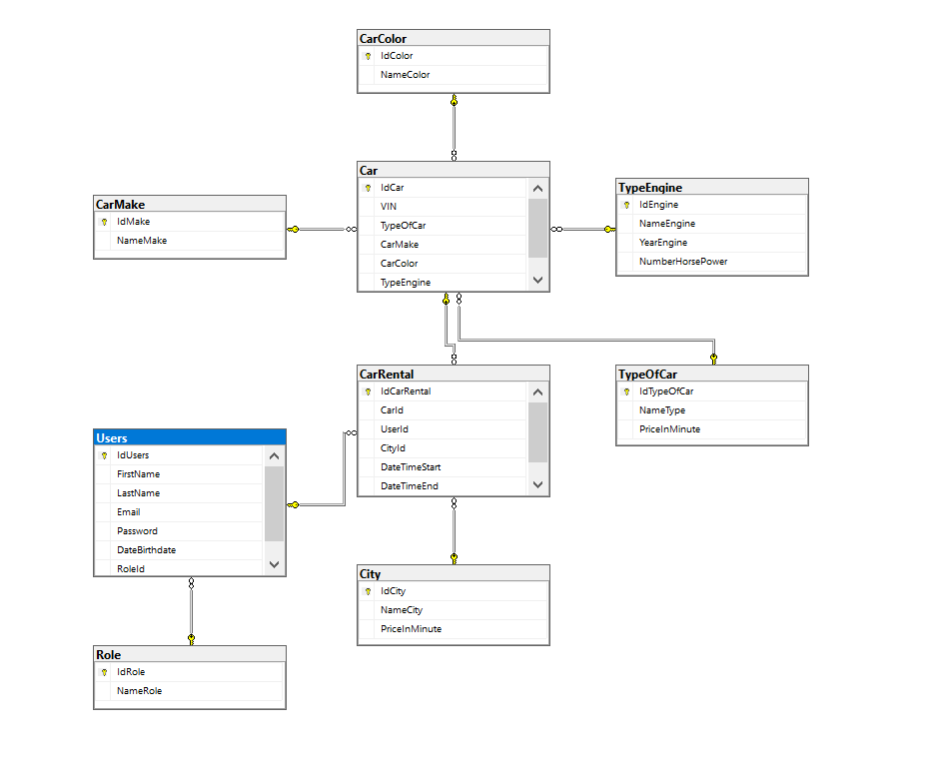

Рис 5. Диаграмма базы данных

Третьим этапом разработки является импорт в выбранные таблицы тестовых данных или данных переданных вам заказчиком. Импорт выполнялся с использыванием инструмента – Мастер импорта и экспорта

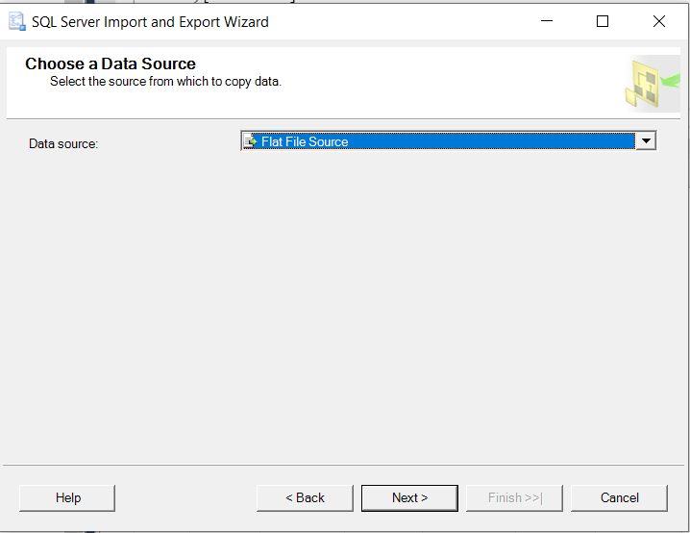

Рис 6. Мастер экспорта и импорта

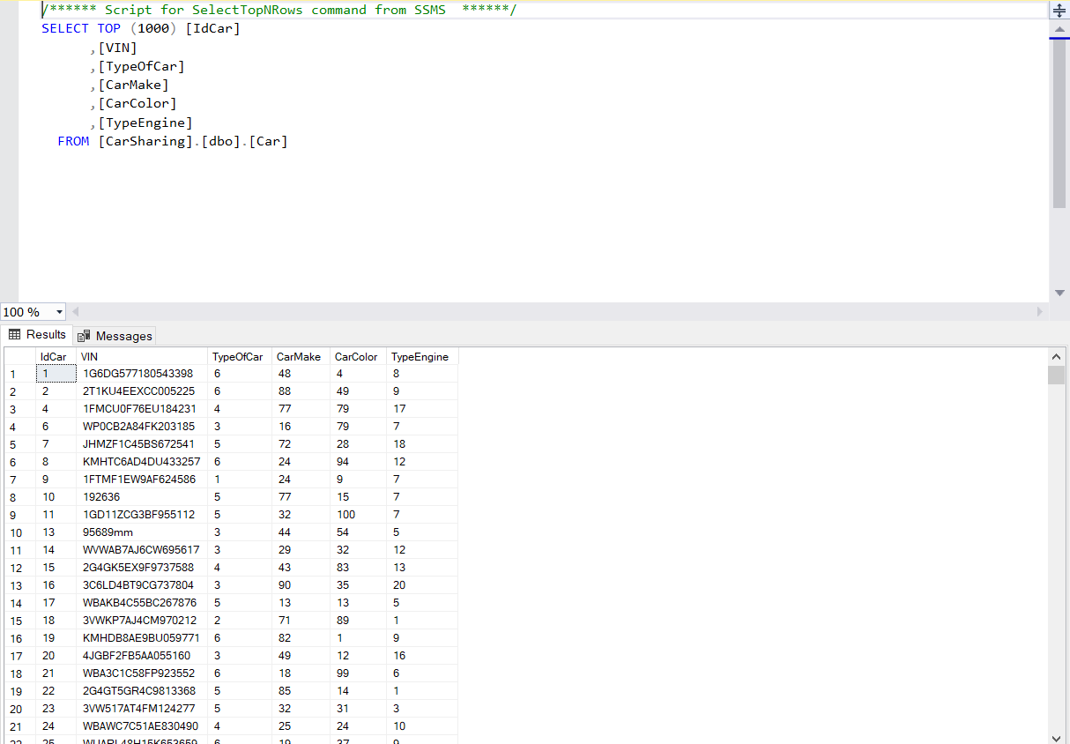

Рис 7. Вывод импортированных данных

Четвёртым этапом является разработка приложения в IDE Visual Studio

Для разработки приложения был выбран паттерн проектирования MVC с использованием среды Windows Presentation Fondation

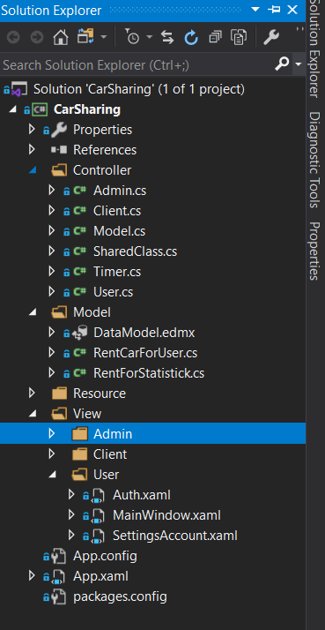

Рис 8. Файловый менеджер проекта

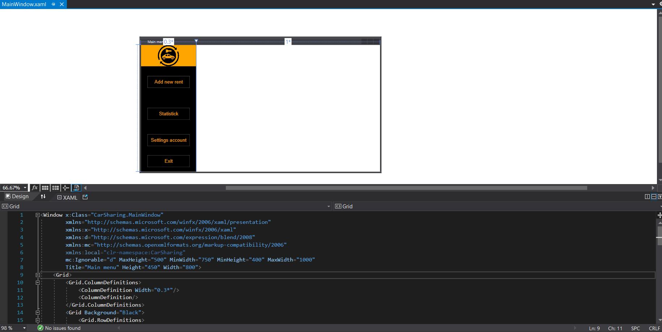

Рис 9. Разработка интерфейса для окон

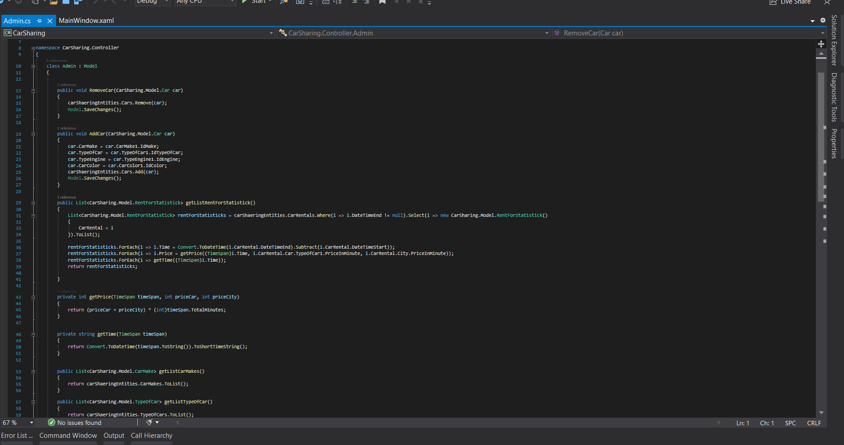

Рис 10. Логика на языке C#

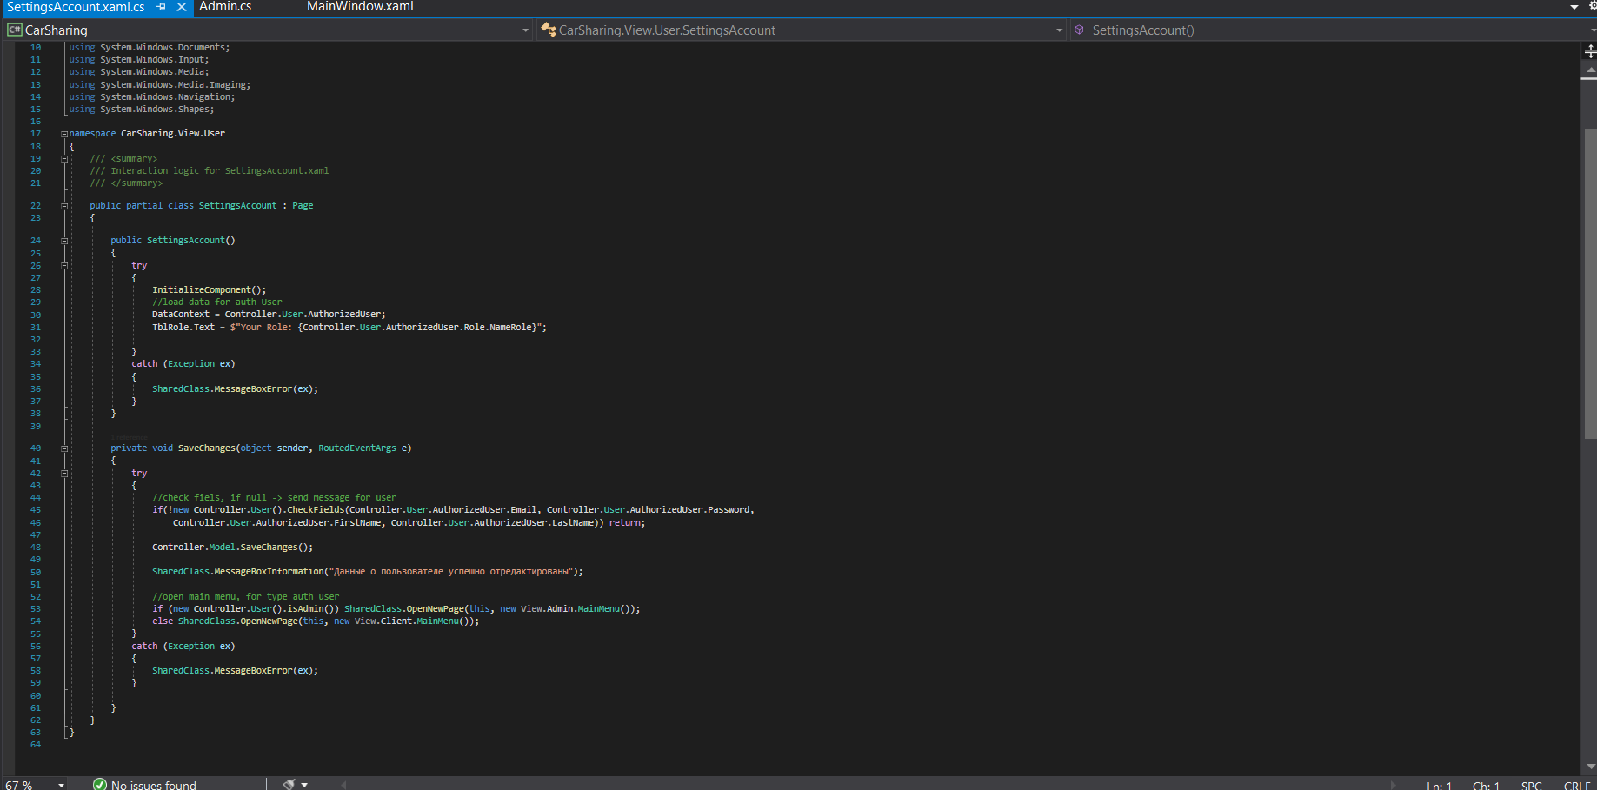

Рис 11. Логика на языке C#

## 2.4 Анализ всех окон и функционала разработанной системы

1. Окно авторизации пользователя

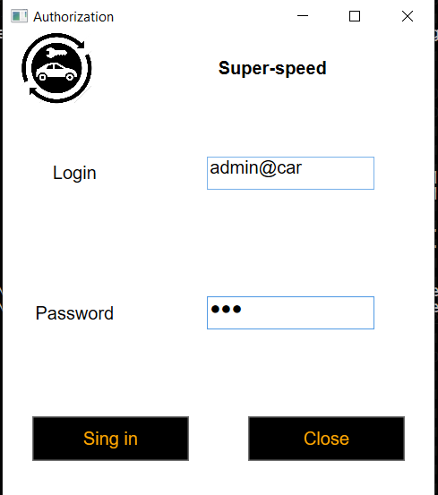

Рис 12. Окно авторизации пользователя

При неверном вводе логина или пароля система уведомит пользователя об этом

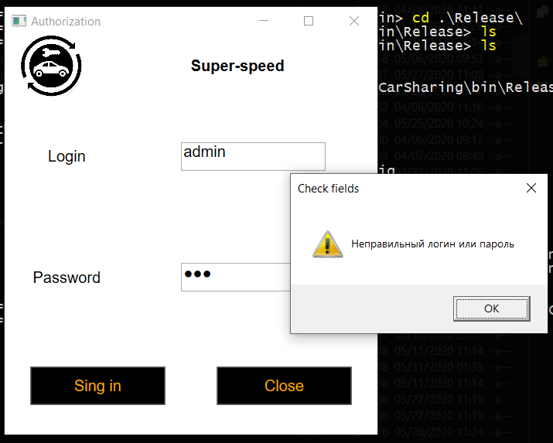

Рис 13. Ввод неверных учётных данных

2. При успешном вводе пароля открывается главное в зависимости от роли пользователя. Первоначально мы рассмотрим функционал администратора, а потом уже пользователя.

В главном окне администратора мы можем узнать текущую дату и время и получить доступ к боковому меню, которое открывает все остальные вкладки

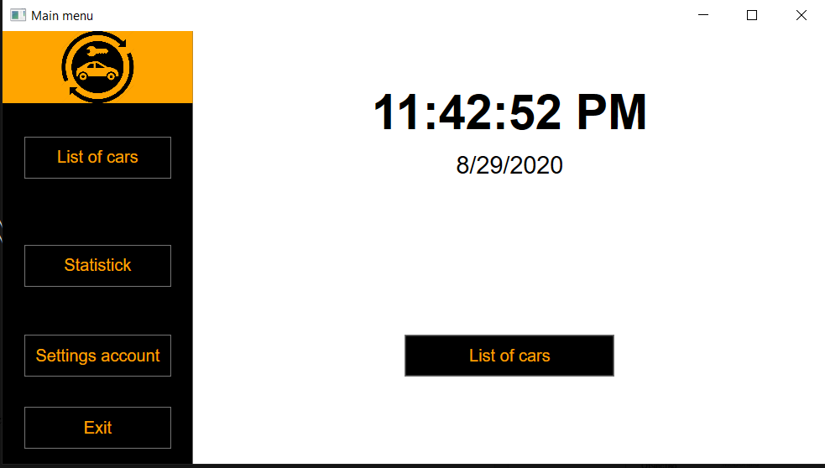

Рис 14. Главное окно администратора

3. Учёт автомобилей

Данное окно предоставляет нам полный функционал по редактированию, удалению и изменению автомобилей в системе.

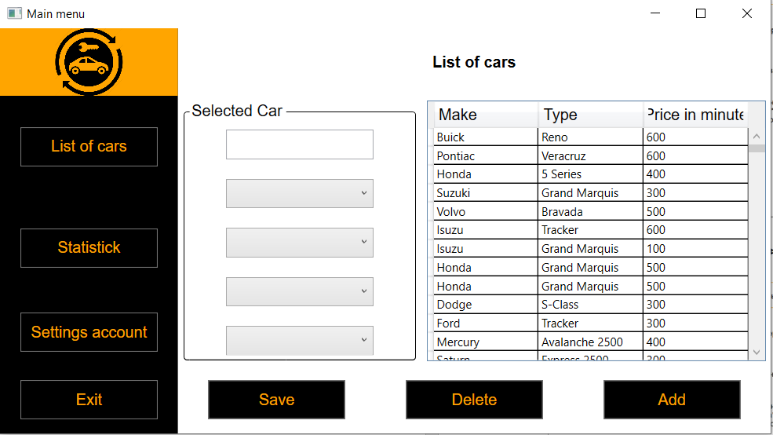

Рис 15 Список автомобилей

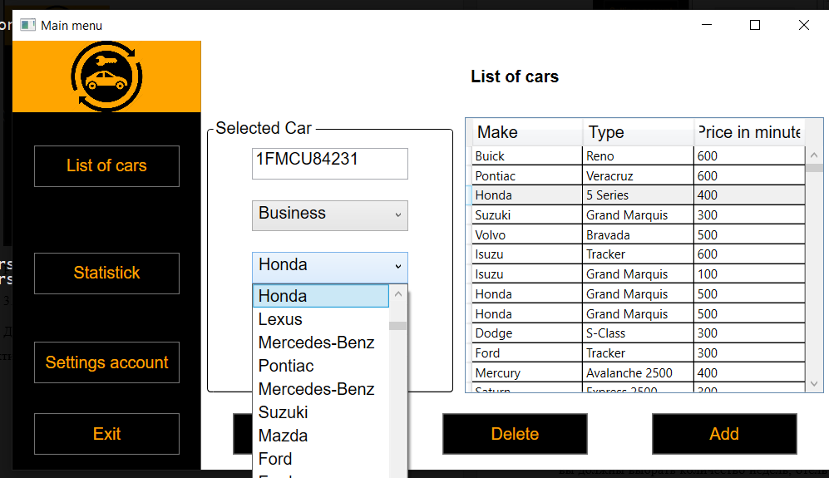

Рис 16. Редактирование автомобиля

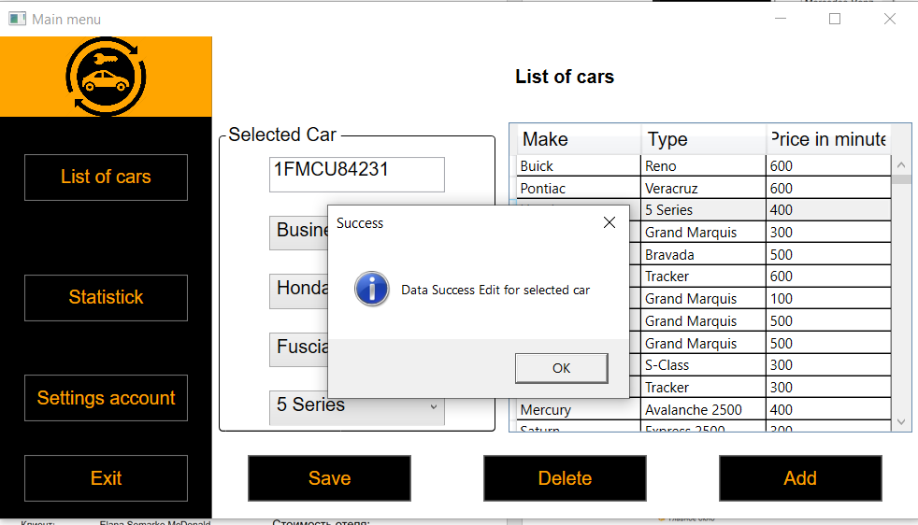

Рис 17. Редактирование автомобиля

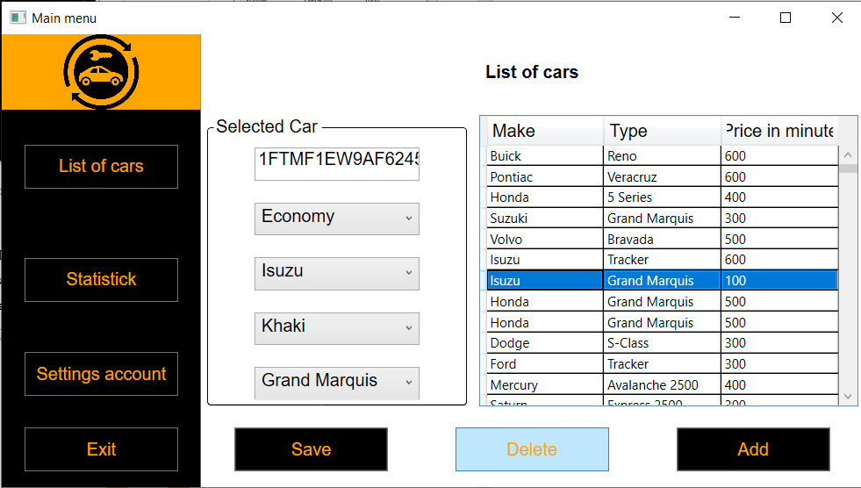

Рис 18. Удаление автомобиля из базы данных

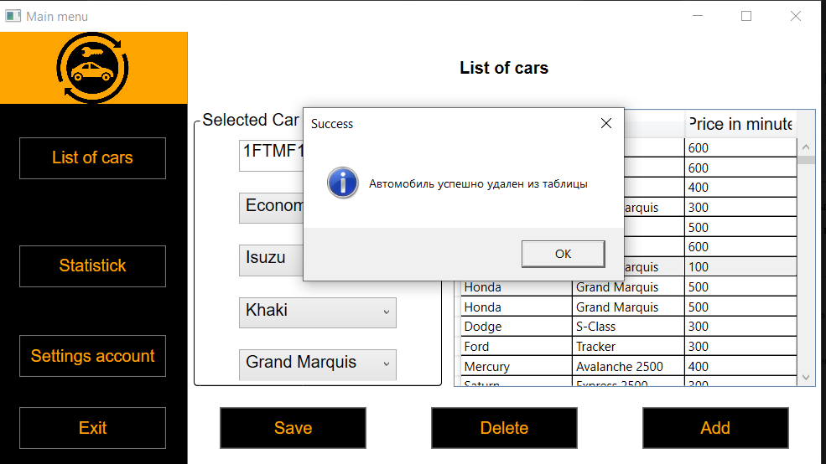

Рис 19. Удаление автомобиля из базы данных

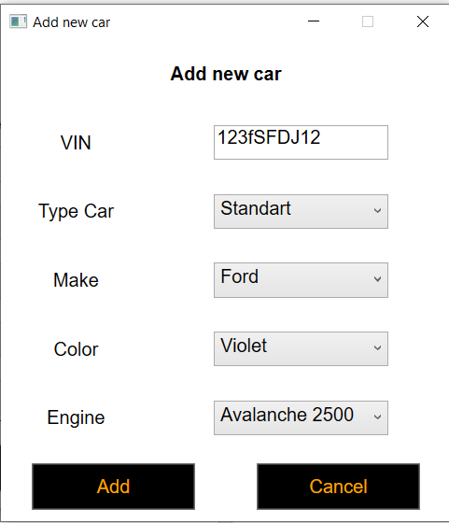

Рис 20. Добавление нового автомобиля в БД

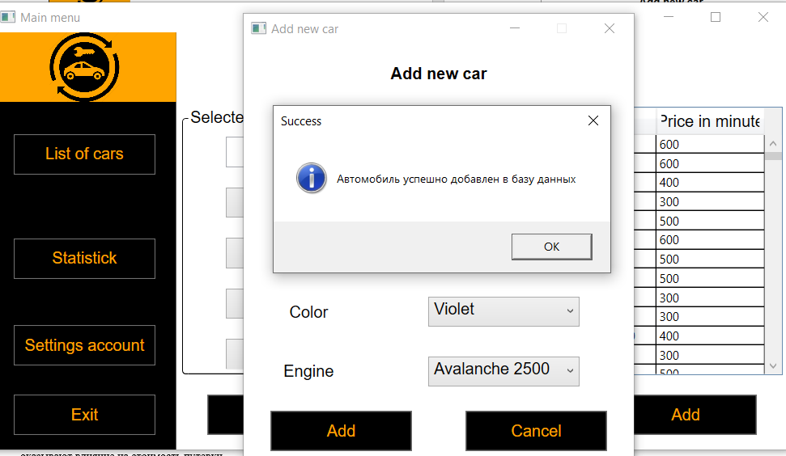

Рис 21. Добавление автомобиля в БД

4. Окно статистики

С помощью данного окна, администратор может изучить статистику, общее количество арендованных автомобилей, общую сумму, заработанную на аренде и сумму, уплаченную за один текущий автомобиль

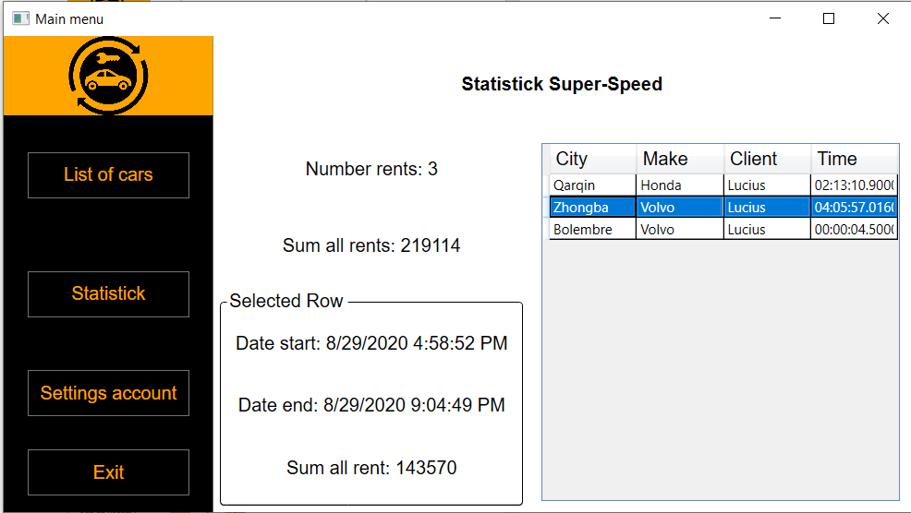

Рис 22. Статистика аренды

5. Главное окно клиента

В данном окне пользователь видит историю оформленных им для проката автомобилей и находящиеся в прокате на него автомобили.

С помощью кнопки “End rent”, клиент может выбрать автомобиль и снять с него аренду

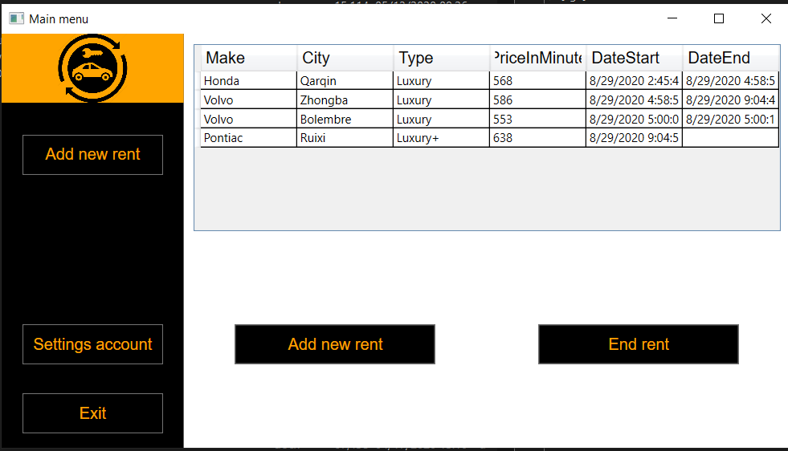

Рис 23. Главное меню клиента

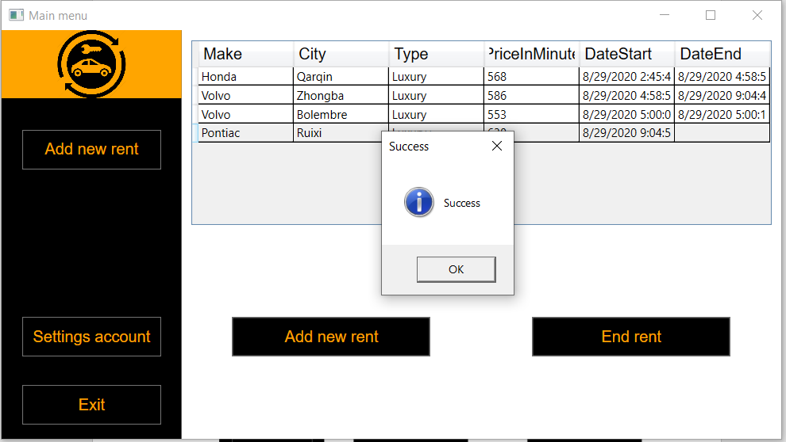

Рис 24. Главное меню клиента

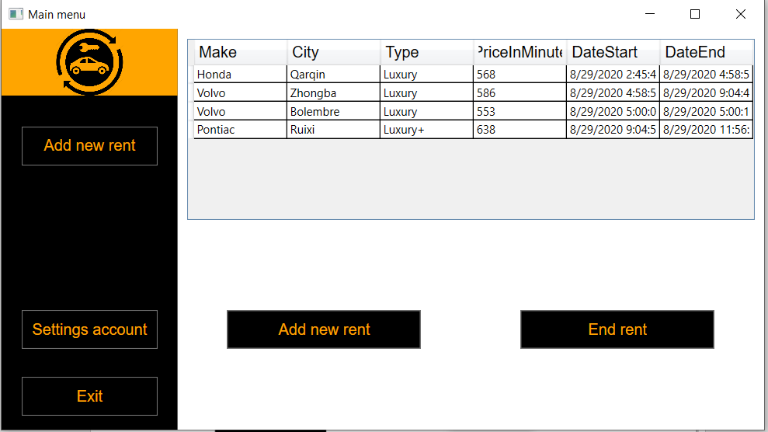

Рис 24. Главное меню клиента

6. Оформление аренды нового автомобиля

В данном окне клиент выбирает автомобиль и город, смотрит сумму затрат в минуту и нажимает кнопку добавить

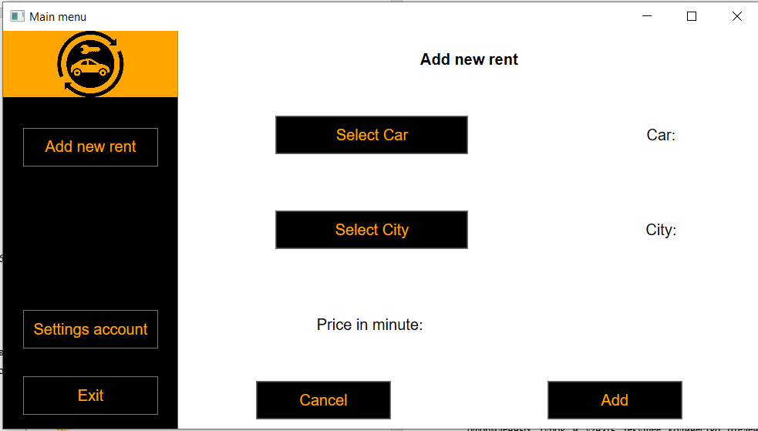

Рис 25. Окно оформления аренды авто

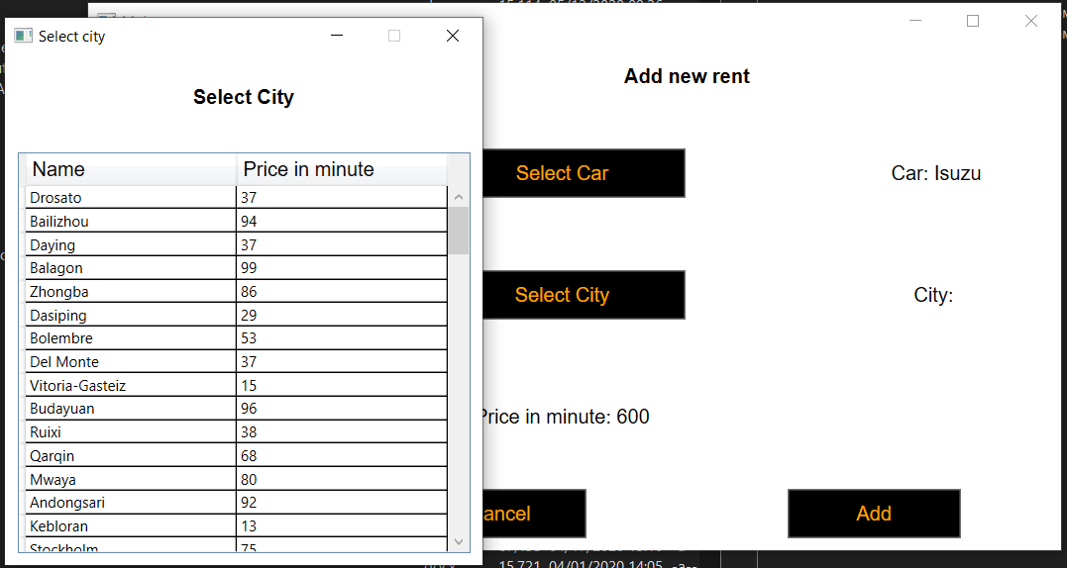

Рис 26. Окно оформления аренды авто

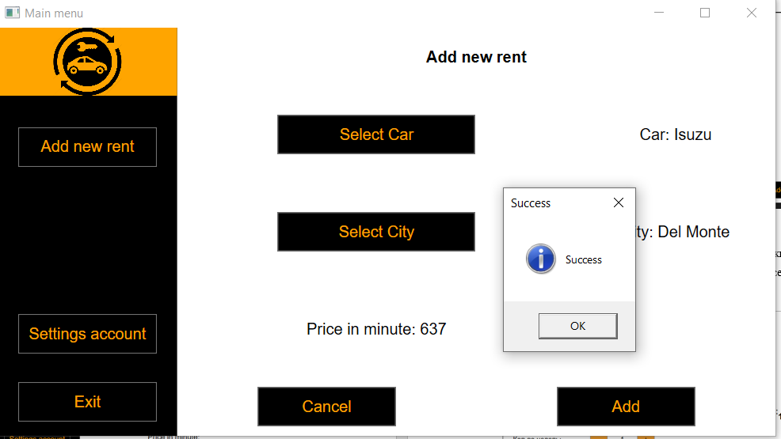

Рис 27. Окно оформления аренды авто

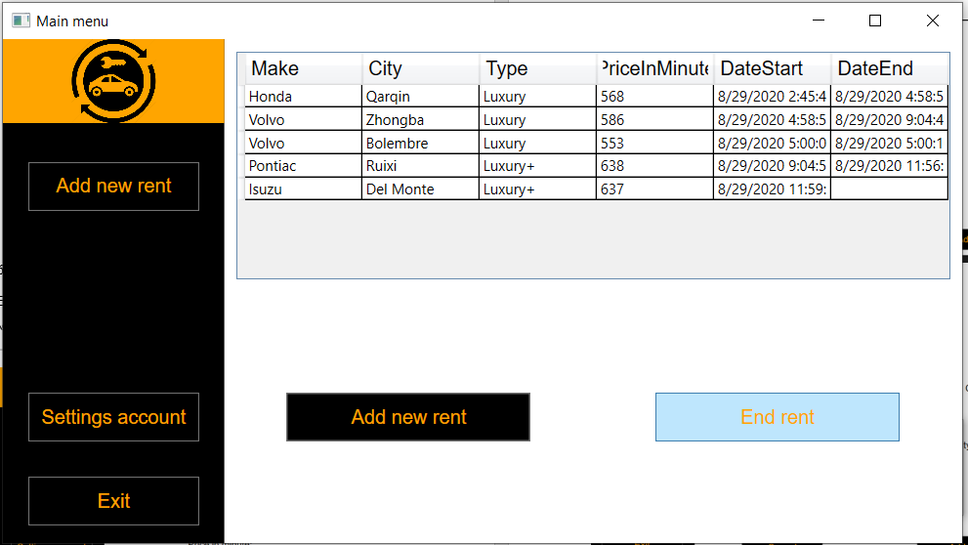

Рис 28. Добавленный автомобиль

7. Изменение данных профиля пользователя (общий функционал для администратора и клиента

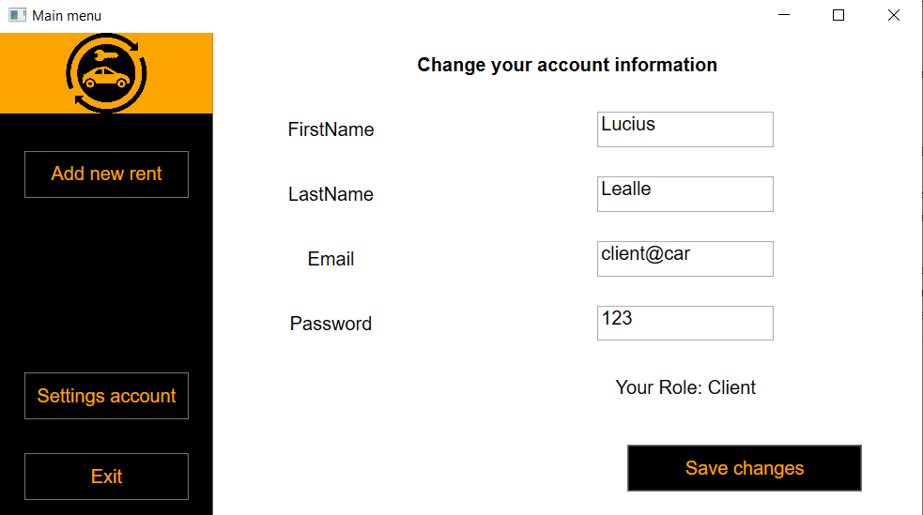

Рис 29. Редактирование данных аккаунта пользователя

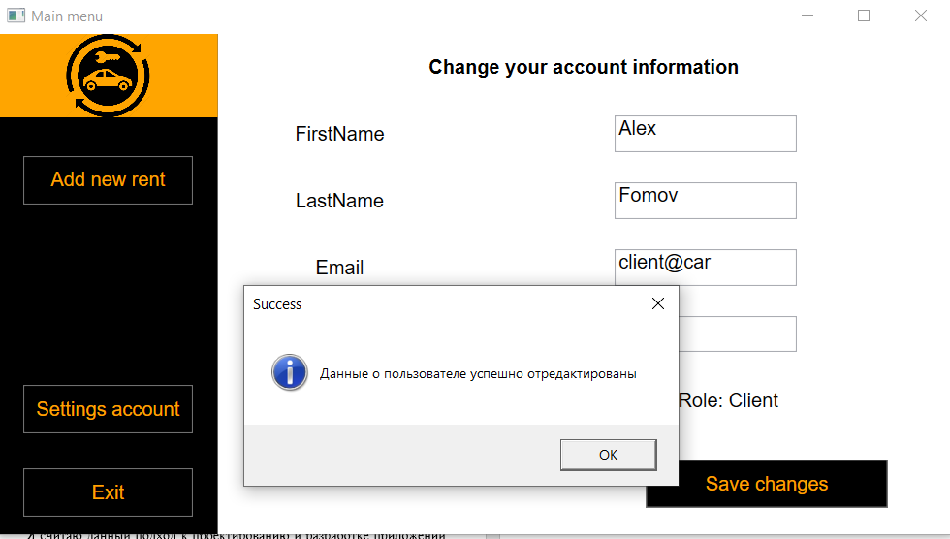

Рис 30. Успешно отредактированные данные пользователя.

## 2.5 Выводы

Я считаю данный подход к проектированию и разработке приложений для автоматизации информационных систем является одним из самых эффективных, в независимости от выбранных технологий. Сам процесс разработки является с помощью выбранных технологий является приятным и позволяет в полной мере раскрыть весь потенциал для автоматизации процессов в бизнесе.

# Заключение

В данной работе была проанализирована область автоматизации бизнес процессов. Тщательно разобраны все этапы разработки программного обеспечения для целевой системы.

Был протестирован алгоритм разработки небольших АИС с использованием подхода с анализом предметной области и последующем созданием диаграмм и функционала.

В практической части были разработаны база данных и приложение для работы администраторов, и клиентов с каршеринговым сервисом “Super-speed”. Показан сам процесс разработки проекта с использованием выбранных технологий, выставлен на оценку и хорошо протестирован функционал получившегося приложения.

Я считаю данную работу актуальной как для повышения навыков разработчика для работы с более сложными АИС, понимания всех стадий разработки проектов в данной сфере. Предложенная методика разработки и используемые технологии будут актуальны еще минимум в течении ближайшего десятка лет для разработки новых проектов и нескольких десятков для поддержки уже написанных.

# Список литературы

1. Дейт, К.Дж. Введение в системы баз данных / К.Дж. Дейт. - К.: Диалектика; Издание 6-е, 2015. - 784 c.
2. . Диго, С.М. Базы данных / С.М. Диго. - М.: Финансы и статистика, 2014. - 592 c.
3. Дубнов, П.Ю. Access 2000. Проектирование баз данных / П.Ю. Дубнов. - М.: ДМК, 2014. - 272 c.
4. Каратыгин, С. Базы данных / С. Каратыгин, А. Тихонов, В. Долголаптев. - М.: ABF, 2016. - 352 c.
5. . Карпова, Т.С. Базы данных. Модели, разработка, реализация / Т.С. Карпова. - М.: СПб: Питер, 2016. - 304 c.
6. Автоматизация деятельности предприятия розничной торговли с использованием информационной системы Microsoft Dynamics NAV / В.И. Грекул и др. - М.: Интернет-университет информационных технологий, Бином. Лаборатория знаний, 2015. - 184 c.
7. Банковские информационные системы и технологии. Часть 1. Технология банковского учета. - М.: Финансы и статистика, 2016. - 384 c.
8. Беленькая, М. Н. Администрирование в информационных системах / М.Н. Беленькая, С.Т. Малиновский, Н.В. Яковенко. - М.: Горячая линия - Телеком, 2014. - 400 c.
9. Бионические информационные системы и их практические применения. - Москва: Наука, 2013. - 288 c.
10. Васильков, А. В. Безопасность и управление доступом в информационных системах / А.В. Васильков, И.А. Васильков. - Москва: Мир, 2015. - 368 c.
11. Вдовенко, Л. А. Информационная система предприятия / Л.А. Вдовенко. - М.: Вузовский учебник, Инфра-М, 2016. - 240 c.
12. Ивлев, В. А. ABIS. Информационные системы на основе действий / В.А. Ивлев, Т.В. Попова. - М.: 1С-Паблишинг, 2015. - 248 c.
13. Гарнаев А. Самоучитель Visual Studio .NET 2003; Книга по Требованию - М., 2003. - 672 c.
14. Джонсон Брайан, Скибо Крэйг , Янг Марк Основы Microsoft Visual Studio .NET 2003; Русская редакция - М., 2003. - 464 c.
15. Казанский А. А. Объектно-ориентированное программирование на языке Microsoft Visual C# в среде разработки Microsoft Visual Studio 2008 и .NET Framework. Учебное пособие и практикум. В 3 частях. Часть 3; МГСУ - М., 2011. - 184 c.
16. Левинсон Джефф Тестирование ПО с помощью Visual Studio 2010; ЭКОМ Паблишерз - М., 2012. - 314 c.
17. Майо Дж. Самоучитель Microsoft Visual Studio 2010; БХВ-Петербург - М., 2011. - 464 c..